
Naše zn.: 2024/86811/FNBrno-14.7-DrR/Ko
FAKULTNÍ NEMOCNICE BRNO
ŘEDITELSTVÍ

Jihlavská 20, 625 00 Brno
IČO: 652 697 05

Sekretariát:
Tel.:532 232 000

Vaše zn.: -

V Brně dne 10. 9. 2024

Veřejná zakázka: Komplexní laboratorní informační systém II

Vážení,

zadavatel obdržel dne 3. 9. 2024 dále uvedené dotazy ke shora uvedené veřejné zakázce (dále jen „veřejná zakázka“).

Dotaz:

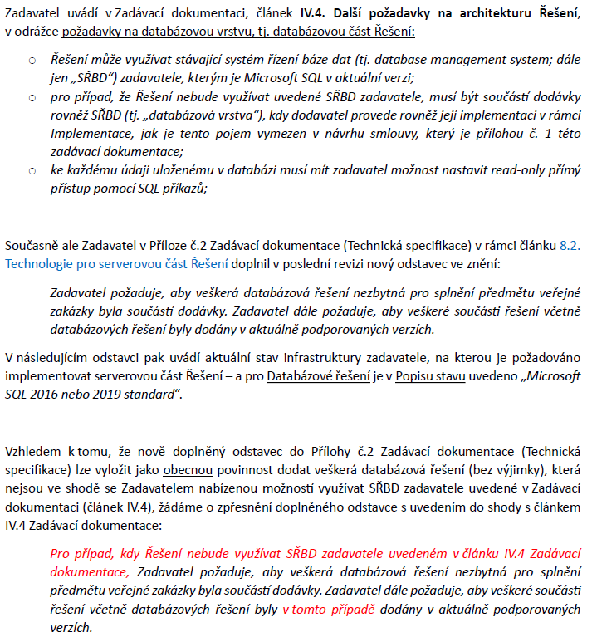

Odpověď na dotaz:

Zadavatel akceptuje možnost využití systému řízení báze dat zadavatele, což je Microsoft SQL.

Zadavatel rovněž provedl některé změny zadávací dokumentace z vlastního podnětu.

Zadavatel v návaznosti na uvedené odpovědi, termín, ve kterém odpovídá, a změny provedené z vlastního podnětu prodlužuje lhůtu pro podání nabídek. Lhůta pro podání nabídek je uvedena na profilu zadavatele.

S pozdravem

MUDr. Ivo Rovný, MBA
ředitel

